ceph-mgr就是将ceph的部分C/C++实现的接口python化（即以前只能通过调用c/c++接口发送msg获取比如osdmap、monmap等集群状态，现通过mgr可以很方便地拿到)。同时，ceph-mgr支持用户自定义的plugin，用以实现特殊功能。
在自定义的模块中，用户可以重载三种函数，分别是：
server(self):
notify(self, notify_type, notify_data):
handle_command(self, command):对自定义的命令进行处理

Mgr运行类图：
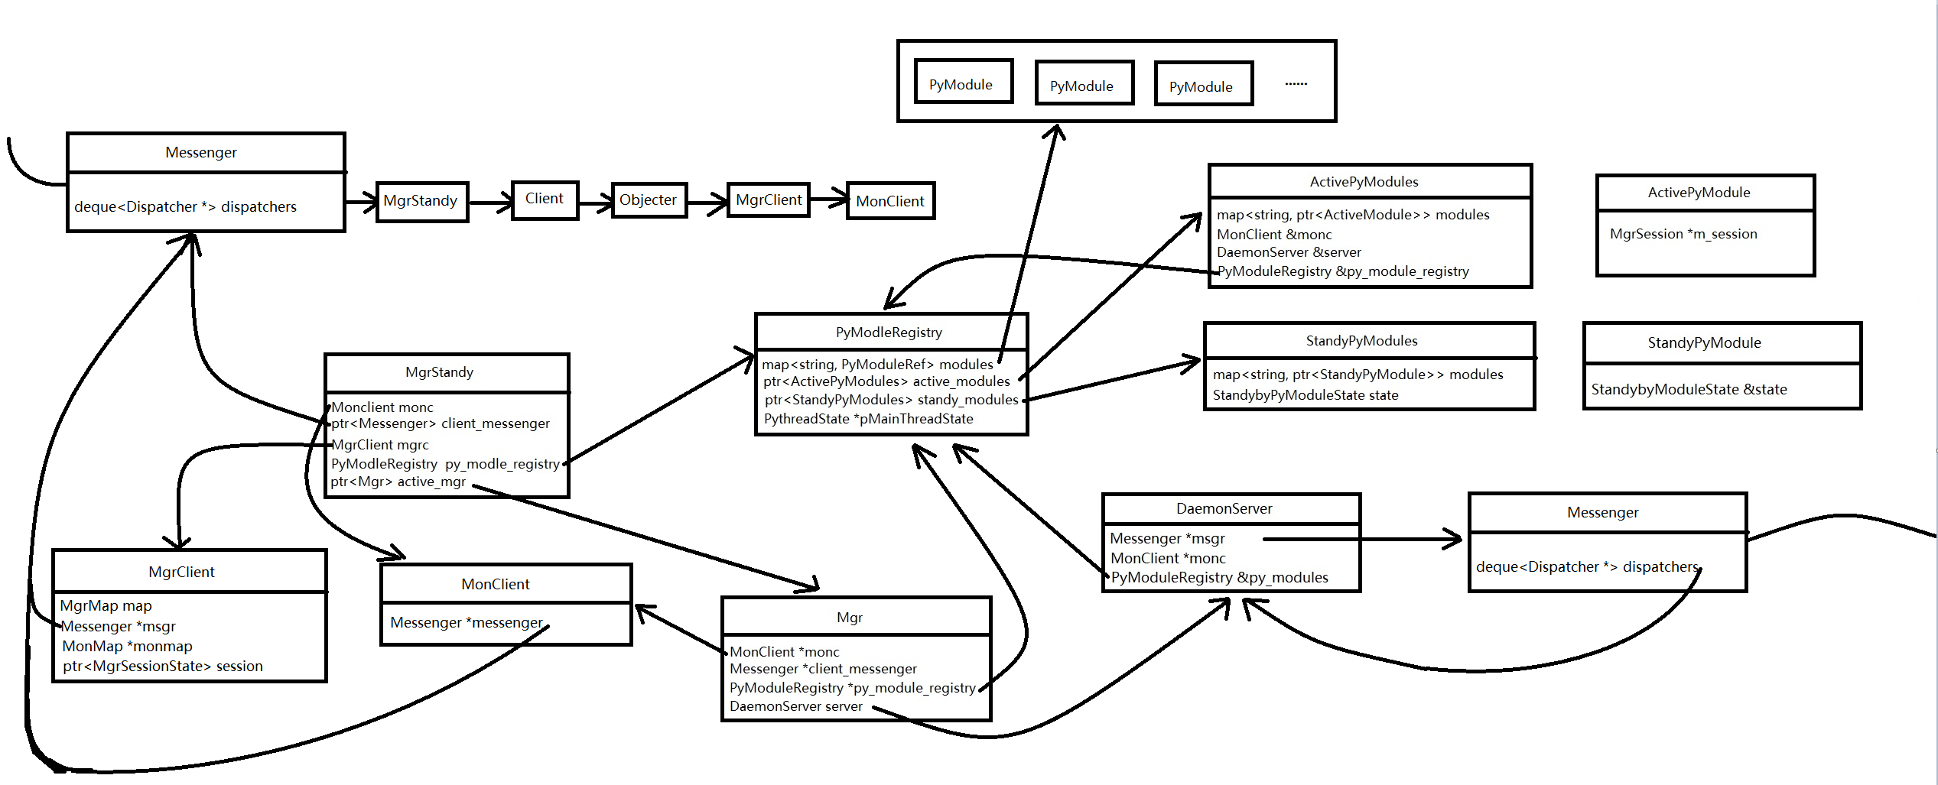

Mgr运行流程图：
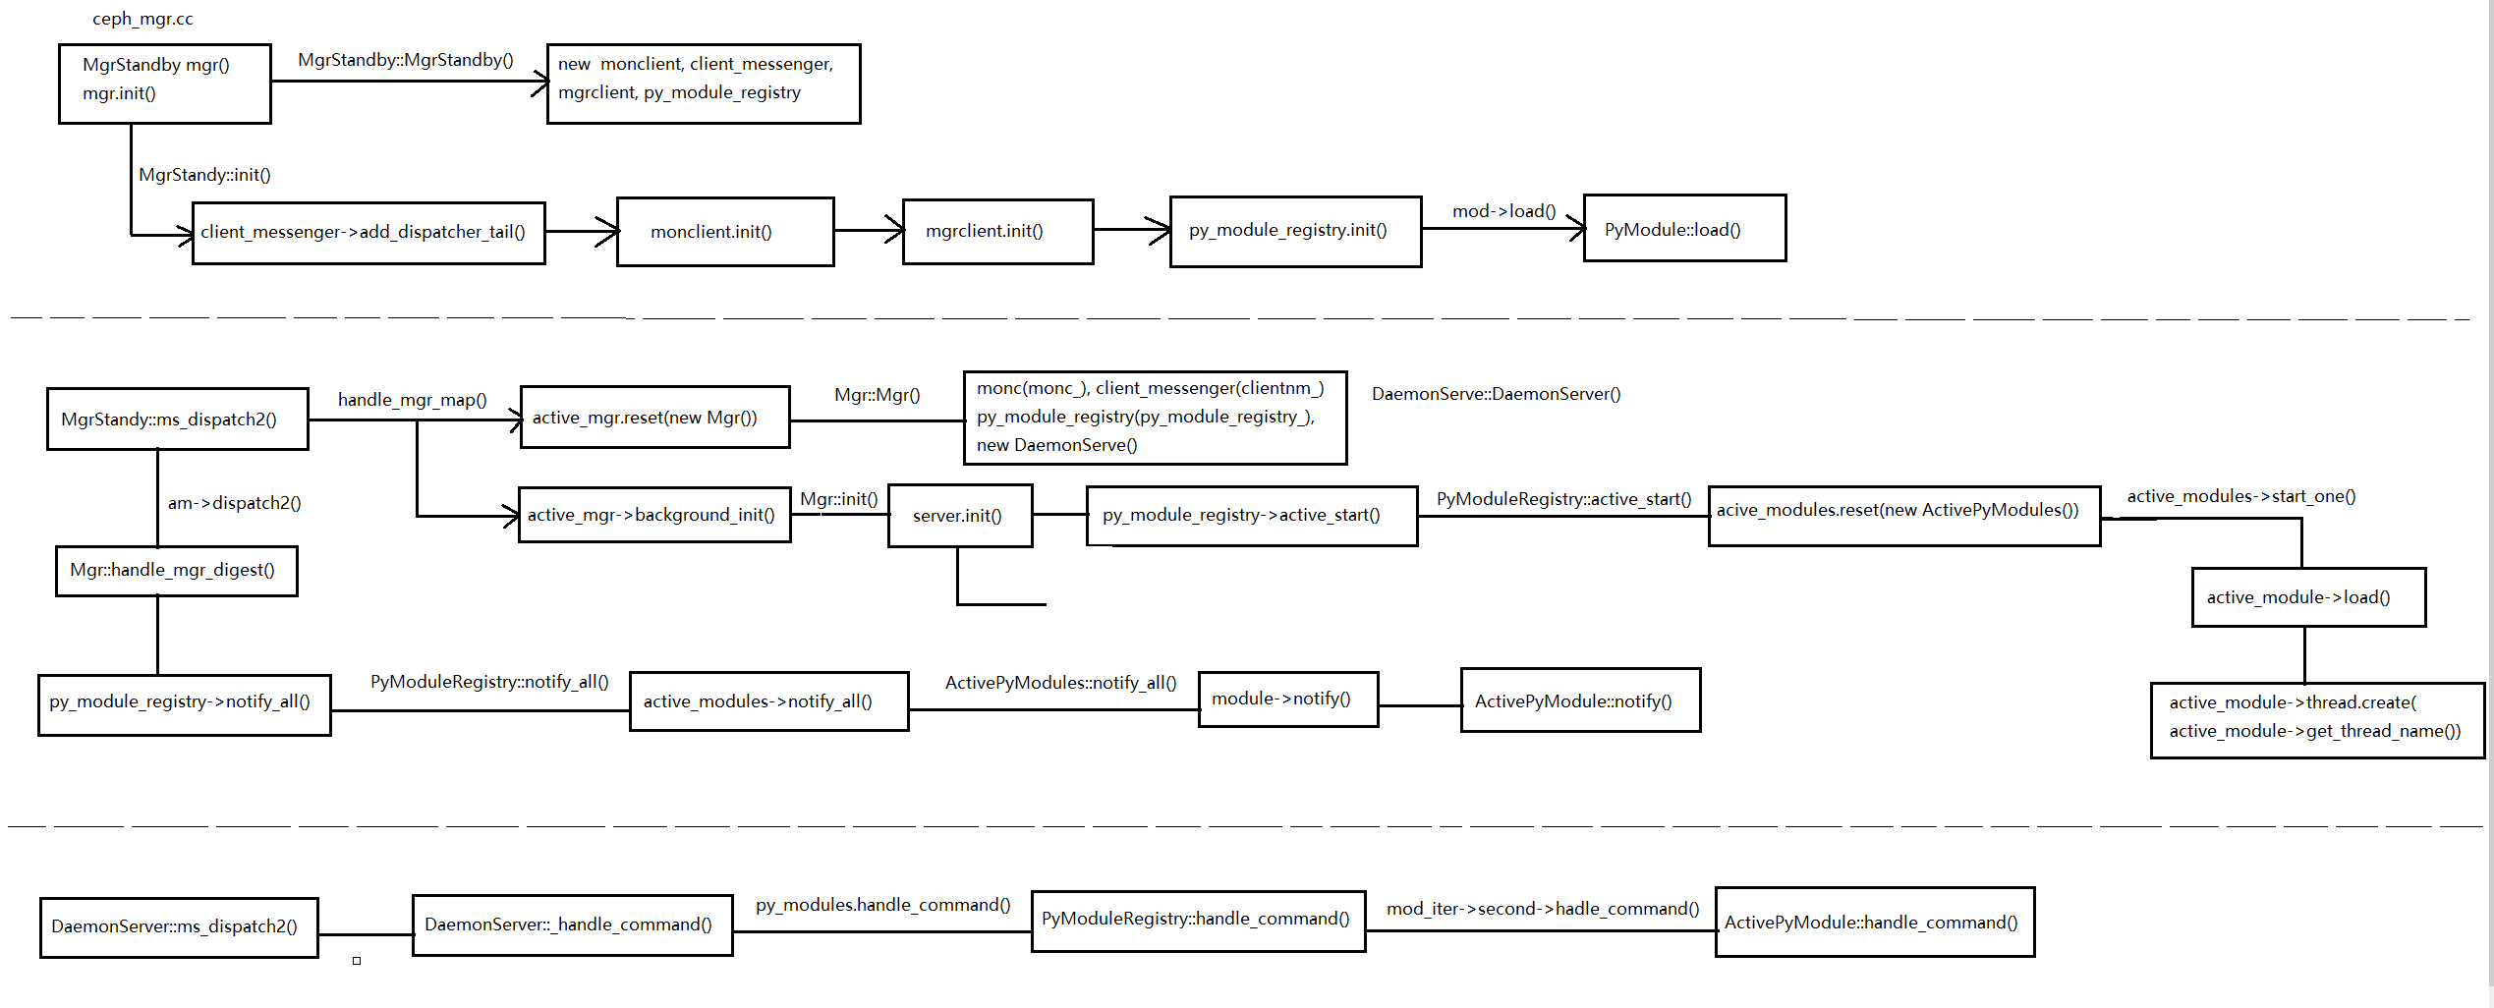

首先在ceph_mgr.cc的main()中，创建了MgrStandy对象，并对它进行了初始化：
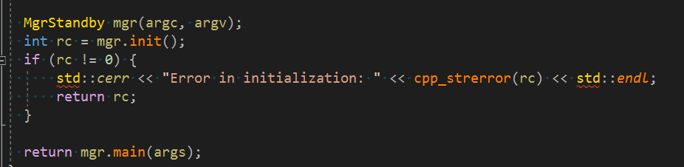
在MgrStandy::MgrStandy()中，创建了一系列类的成员对象，比较重要的如：
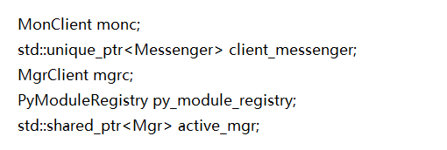
接下来在MgrStandby::init()中， 首先把刚创建的对象挂到client_messenger上，以便消息到来时能通知上：
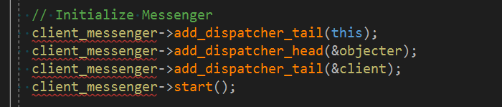
接下来对MonClient和MgrClient进行初始化，我会这俩不太清楚，先不做介绍。
其中对py_module_registry的初始化比较重要，它会调用一系列c++/py API把当前ceph中的always模块和enable模块加载到成员变量modules中。这是PyModuleRegistry类一些重要成员变量：
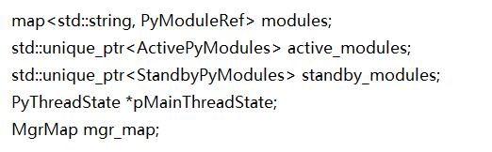
接下来会定时定时执行一个send_beacon()函数，
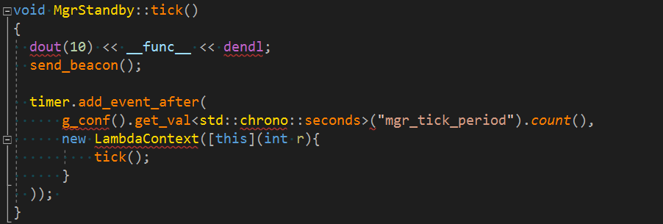
似乎是往MonClient发送东西

接下来，当MgrStandy类收到来自Messenger的消息后，会调用ms_dispatch2()，在这个函数中，
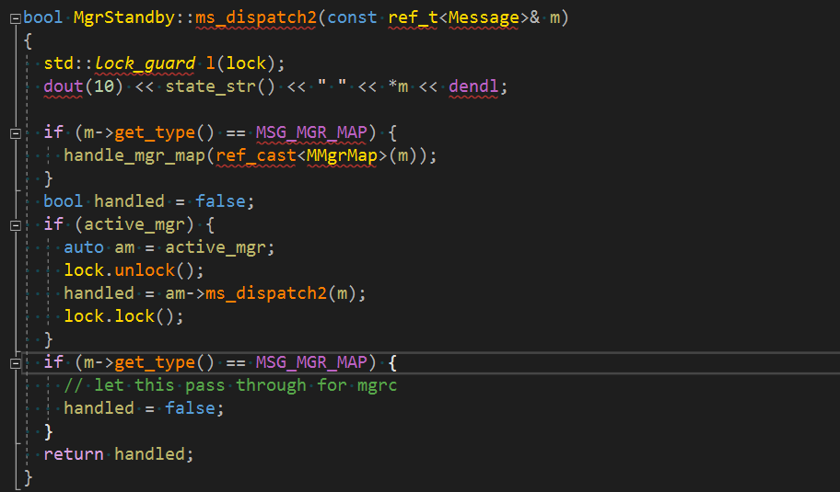
首先判断消息类型，如果是MSG_MGR_MAP，会调用 handle_mgr_map()函数，在handle_mgr_map()函数中，
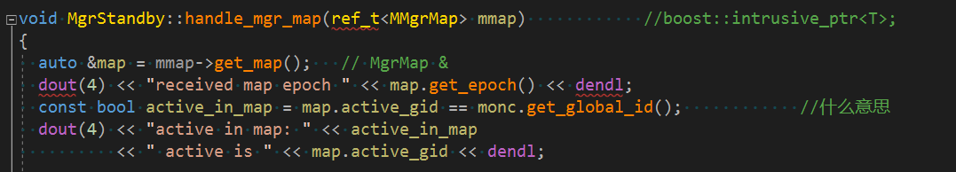
首先会根据传进来的MMgrMap的id号和MonClient的id进行判断，如果相等则为active状态，就会创建Mgr对象，并对它初始化：
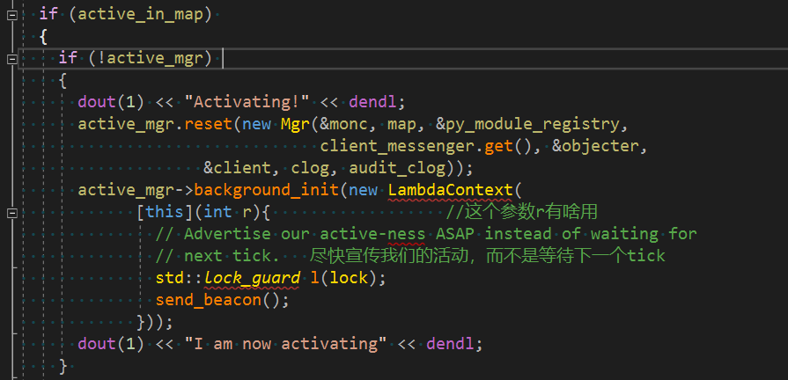
在Mgr::Mgr()中，一些 比较重要的成员变量：
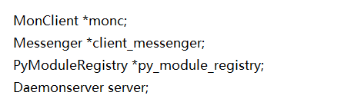
在background_init()中，调用Mgr::init()，在Mgr::init()中：

对server进行初始化，
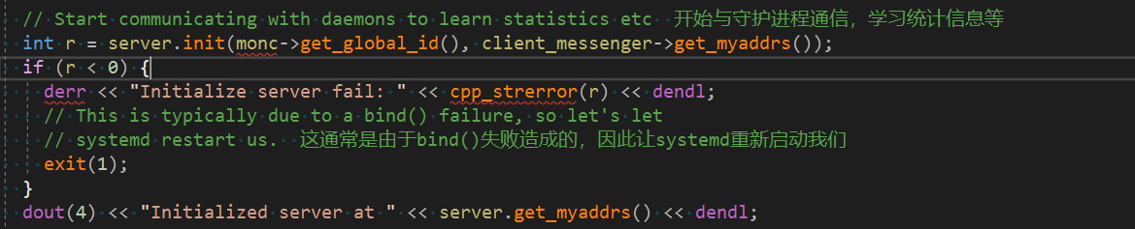
大致就是创建了socket，listen，bind，accept那些，具体的和MgrStandby::client_messenger的创建单独讲。
接下来调用PyModuleRegistry::active_start()，最后调用编写的模块中重载的server()中。
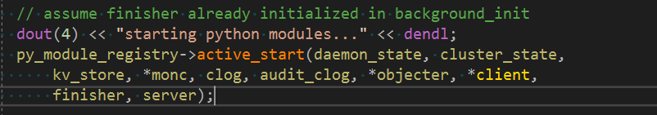
具体步骤如下：
在PyModuleRegistry::active_start()中，先创建了ActivePyModules，
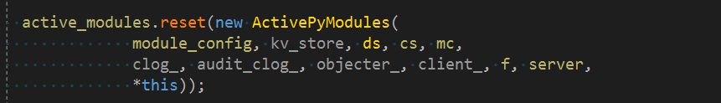
ActivePyModules类的重要成员变量：
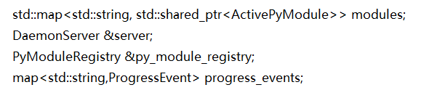
接着调用ActivePyModules::start_one()
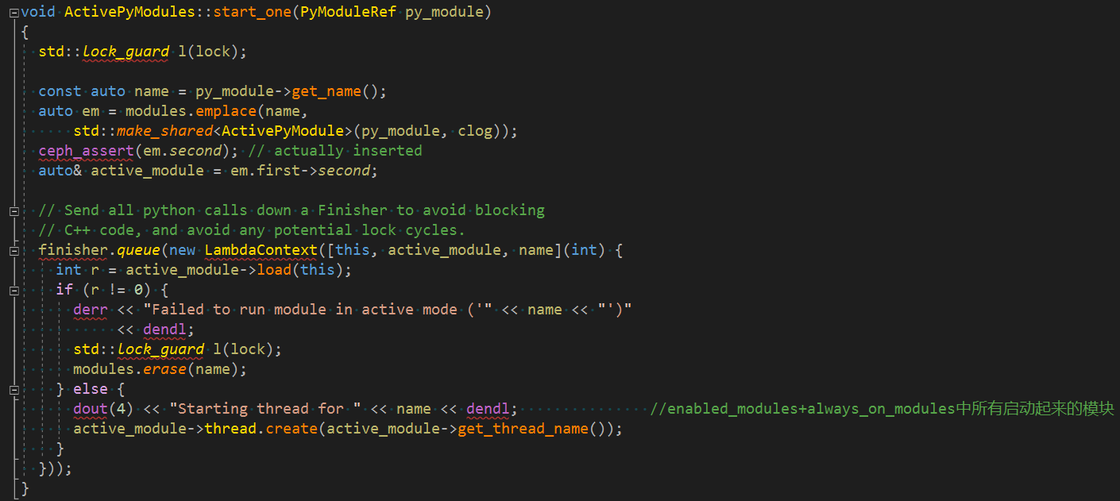
在这里又make_shared()创建了个ActivePyModule类，这个的父类PyModuleRunner比较重要，它有俩个比较重要的成员：
PyModule py_module;
PyModuleRunnerThread thread;
这个PyModuleRunnerThread是PyModuleRunner的嵌套类，它继承了Thread线程封装类，有个成员变量
mod指向包含它本身的PyModuleRunner。
所以在active_module->thread.create()时，调到了Thread::create()
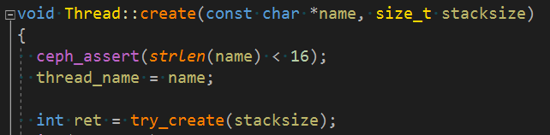
最终在Thread::entry_wrapper()里面调用了派生类PyModuleRunnerThread重写的entry()方法
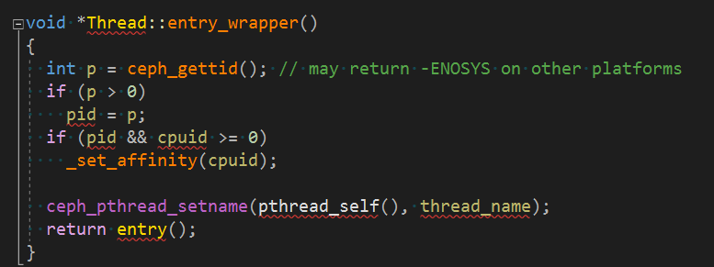
在PyModuleRunner::PyModuleRunnerThread::entry()方法中，又调用了serve()，最终在serve()中实现了python模块中的serve()交互过程。
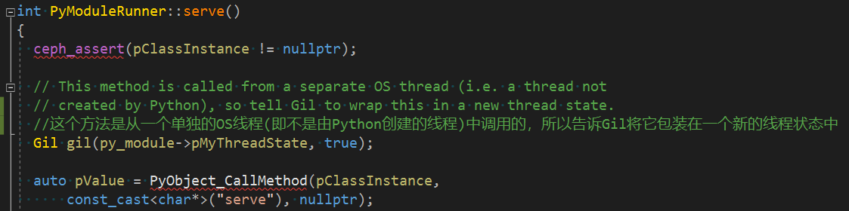

ActivePyModule::load(）

在处理完MgrStandby::handle_mgr_map完后，调用Mgr::ms_dispatch2(),最后调用的是自定义模块中重载的notify()函数。具体步骤如下：
先判断Mgr对象是否创建
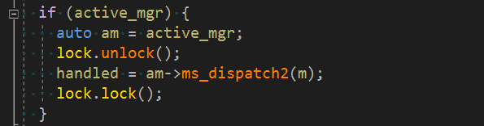
在Mgr::ms_dispatch2()中判断Message类型，如果是MMgrDigest的话，则调用Mgr::handle_mgr_digest()
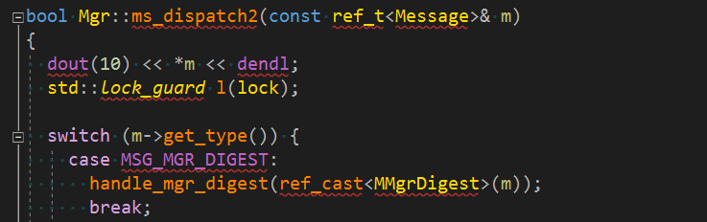
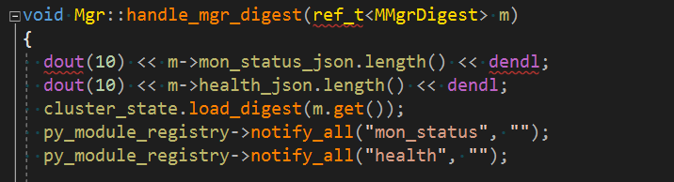
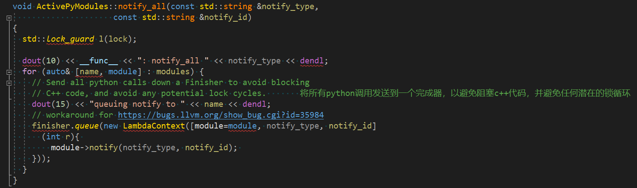
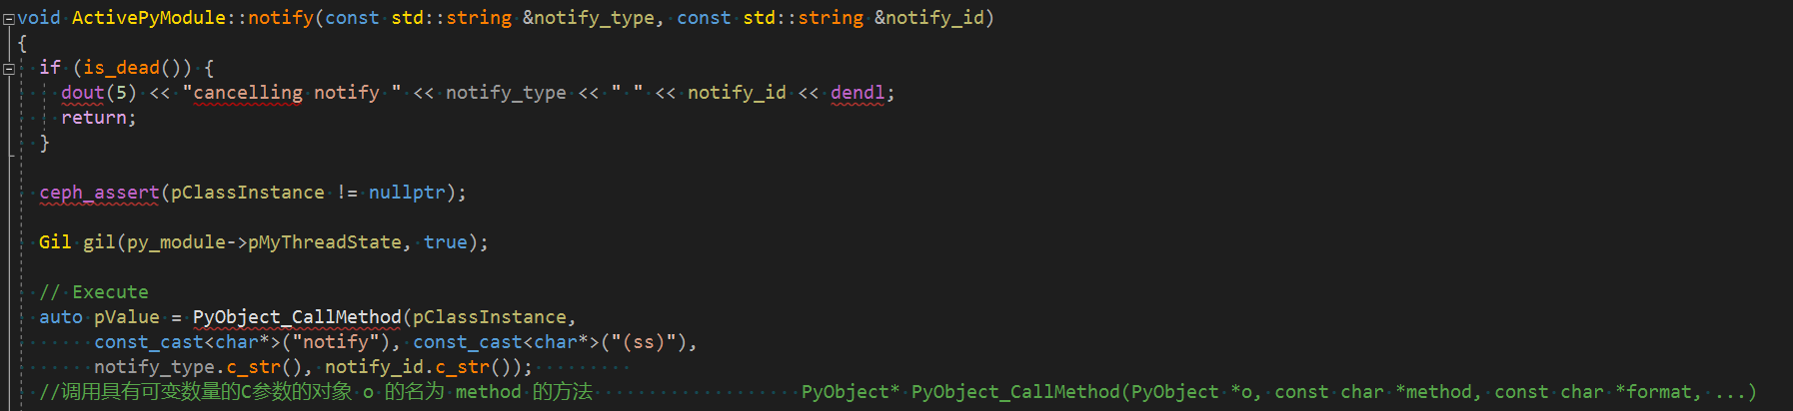

处理自定义命令的程序运行流程如下：
在DaemonServer::ms_dispatch2()中，调用对应的handle_command(ref_cast<MMgrCommand>(m))
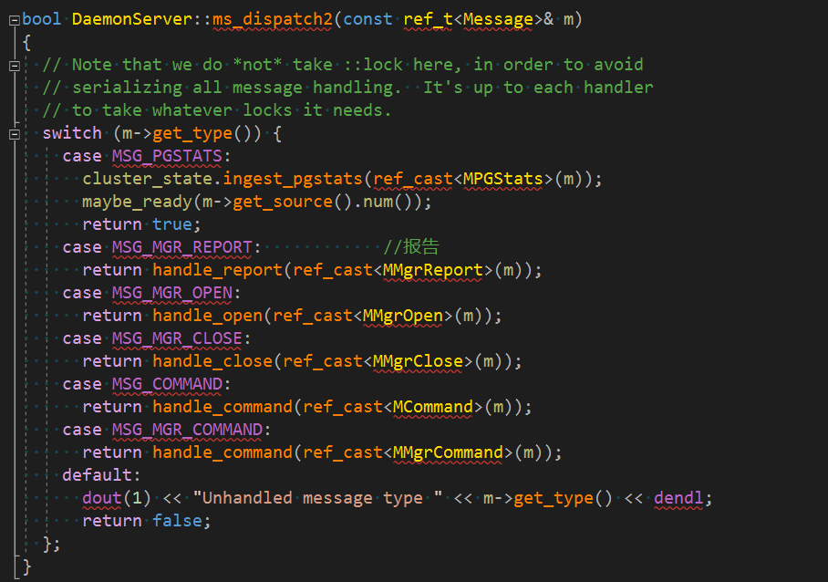
接着到DaemonServer::_handle_command()中，ceph中所有的命令应该都在这个函数处理，所以前面的大量代码都是处理ceph本身自带的命令，直到在自带命令找不到才进入PyModuleRegistry::handle_command()中，
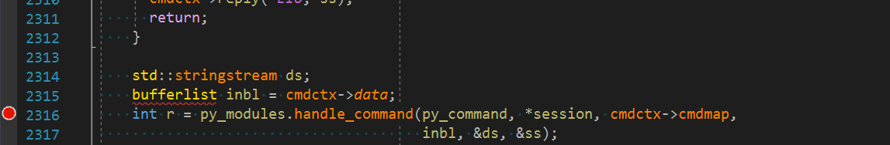
PyModuleRegistry::handle_command()：
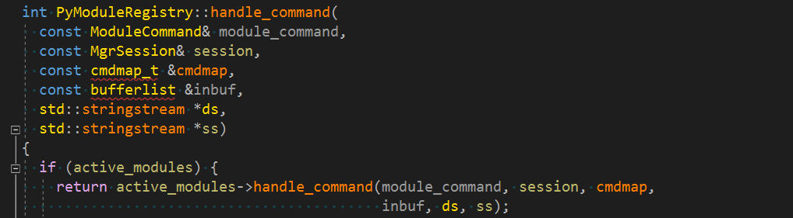
ActivePyModules::handle_command()：
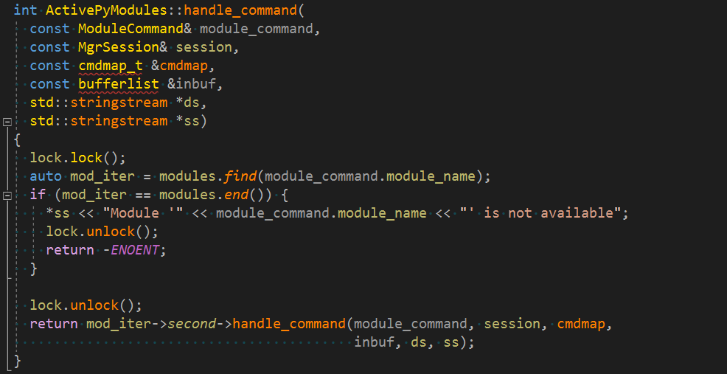
ActivePyModule::handle_command()：
